《嵌入式系统与接口技术》

姓 名： 周羲阳 班 号： 193122

学 号：20121001542 院（系）： 计算机学院

专 业： 网络工程 指导教师： 陈小岛

目录

第一章 需求分析 3

* 1. 问题背景 3
  2. 功能需求 3

第二章 规格说明 3

* 1. 系统基本组成 3
  2. 工作框图 3

第三章 硬件设计 4

* 1. 硬件需求 4
     1. 树莓派 4
     2. sd卡 4
     3. 无线网卡 5
     4. L298N电机驱动板 5
     5. 红外线遥控器及接收器 6
     6. 小车底盘 6
     7. 其他 6
  2. 成本 6
  3. 接线图解 7

第四章 软件设计及实现步骤 8

* 1. 配置无线网卡 8
  2. 修改/boot/config.txt 8
  3. 更新源列表 9
  4. 安装wiringPi 9
  5. 安装lirc 9
  6. 设置lirc 9
  7. 记录按键 10
  8. 测试按键 10
  9. 终端命令控制小车运动 10
     1. 小车前进 11
     2. 小车后退 11
     3. 小车左转 11
     4. 小车右转 11
     5. 小车停止 11
  10. 遥控器按键控制小车运动 12
  11. 进一步优化 13
      1. start.sh 13
      2. setup.sh 13
      3. Irwgo.sh 13
      4. forward.sh 13
      5. backward.sh 13
      6. left.sh 14
      7. right.sh 14
      8. stop.sh 14
      9. go.sh 14
  12. 集成对树莓派的配置操作 14
      1. install.sh 14
  13. 进一步简化操作 16

# 第一章 需求分析

## 问题背景

树莓派(Raspberry Pi)是一种便宜的卡片式 Linux 电脑，风靡全球。它是世界上众多廉价又成熟的电脑之一，而且十分容易上手。树莓派有成千上万种玩法，例如[备份邮件](http://pyropus.ca/software/getmail/)、[搭建个人 RSS 阅读器](http://magnatecha.com/replacing-google-reader-with-rss2email/)、搭建网站、家用网络存储、站点监控、事件提醒、家庭相册、点唱机、安全摄像头等等。

## 功能需求

实现小车的前进、后退、左右转向

# 第二章 规格说明

## 系统基本组成

红外线树莓派小车主要由4部分组成：红外模块、树莓派、电源和小车。红外模块通过向树莓派发出红外信号间接控制小车，树莓派根据接收到不同的红外信号，进行相应的处理，向小车输出特定的电平，直接控制小车，电源这向小车提供能量。

## 工作框图

# 第三章 硬件设计

## 硬件需求

### 树莓派

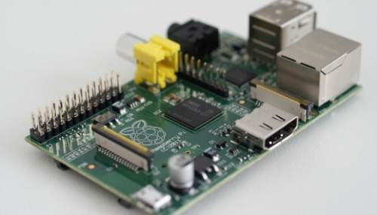

### sd卡



### 无线网卡

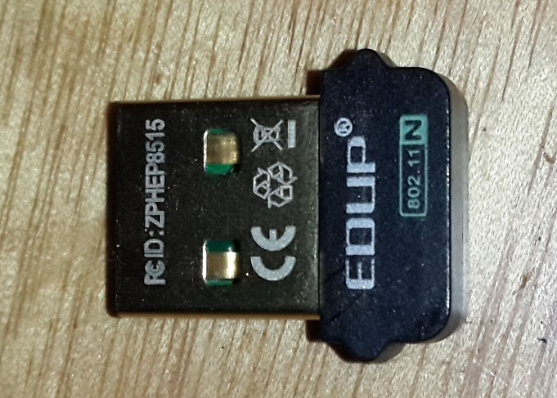

### L298N电机驱动板

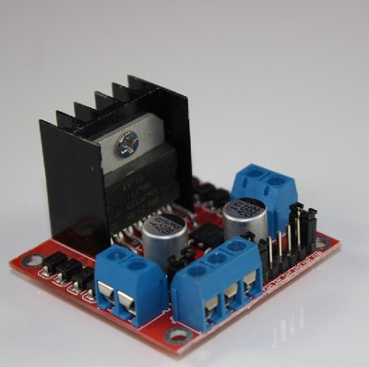

此驱动板含有4个in口in1、in2分别接收高电平和低电平电机1正转，反之亦然，

In1、in2都低电平这电机不转；in3、in4类似。

### 红外线遥控器及接收器

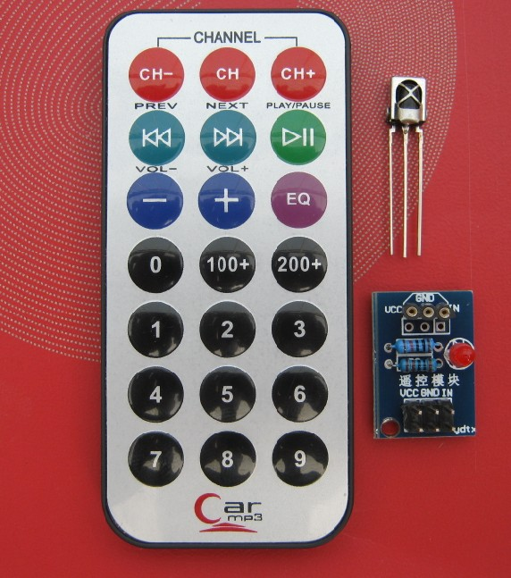

### 小车底盘

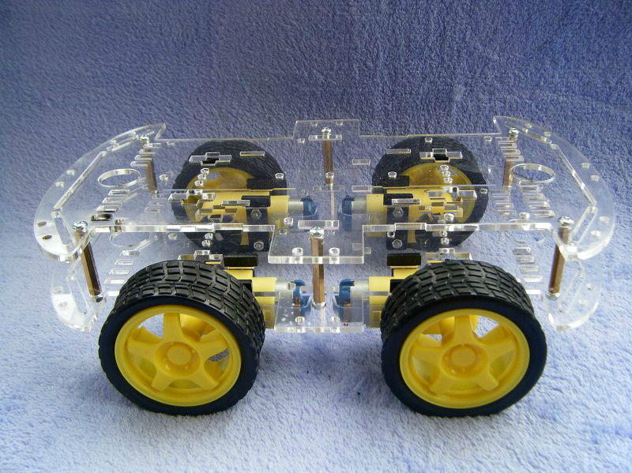

### 其他

杜邦线（公对公、母对母、公对母）、铜柱、电池组（或移动电源+USB转接线）

## 成本

树莓派（约200）+sd卡（30）+无线网卡（33）+驱动板（9×3）+遥控器及接收器（5×2）+底盘、电机及铜柱（38）+杜邦线（5+5+10）+邮费（8+10+5+8）=200+189

## 接线图解

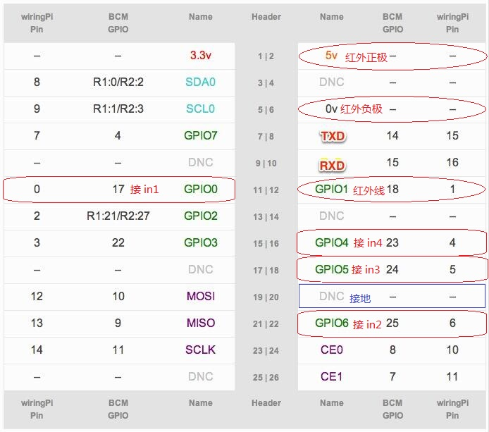

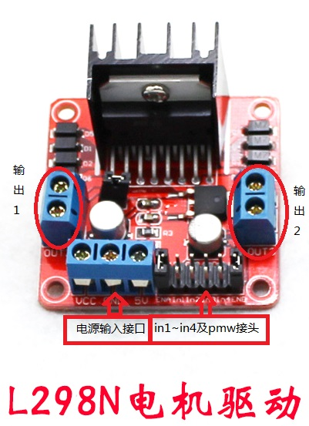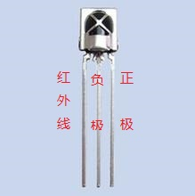

# 第四章 软件设计及实现步骤

## 配置无线网卡

使用vi编辑器,打开interfaces

sudo vi  /etc/network/interfaces

将内容：

auto lo

iface lo inet loopback

iface eth0 inet dhcp

auto wlan0

allow-hotplug wlan0

iface wlan0 inet dhcp

wpa-roam /etc/wpa_supplicant/wpa_supplicant.conf

改为：

auto lo

iface lo inet loopback

iface eth0 inet dhcp

auto wlan0

allow-hotplug wlan0

iface wlan0 inet dhcp

wpa-ssid "ssid"

wpa-psk "key"

#wpa-roam /etc/wpa_supplicant/wpa_supplicant.conf

Reboot后连接相应的无线网络

## 修改/boot/config.txt

使用vi编辑器,打开config.txt

Sudo vi /boot/config.txt

在其最后添加：

dtoverlay=lirc-rpi

保存后重启生效

注：如果没有此操作，后面的modprobe lirc_rpi会报错

## 更新源列表

nameserver 114.114.114.114 > /etc/resolv.config

deb http://mirrors.aliyun.com/raspbian/raspbian/ wheezy main non-free contrib > /etc/apt/sources.list

deb-src http://mirrors.aliyun.com/raspbian/raspbian/ wheezy main non-free contrib >> /etc/apt/sources.list

apt-get update

配置dns服务器地址后，在aliyun上跟新源列表

## 安装wiringPi

cd /opt

rm -rf wiringPi

git clone git://git.drogon.net/wiringPi

cd wiringPi

./build

gpio –v

## 安装lirc

apt-get install lirc

## 设置lirc

modprobe lirc_rpi gpio_in_pin=18

sed -i "4cLIRCD_ARGS=\"--uinput\"" /etc/lirc/hardware.conf

sed -i "16cDRIVER=\"default\"" /etc/lirc/hardware.conf

sed -i "18cDEVICE=\"/dev/lirc0\"" /etc/lirc/hardware.conf

第一个命令是将BCM编码方式下的GPIO 18口作为输入口（联系连线图解可知，该口是作为红外信号输入口），设置后可输入mode2 -d /dev/lirc0命令进行测试，如果按遥控器任意按键后出现若干行含pluse和space的输出，就说明设置成功。

## 记录按键

/etc/init.d/lirc stop

irrecord -n -d /dev/lirc0 /etc/lirc /lircd.conf

/etc/init.d/lirc start

第二行为记录命令，在此之前须要先关闭lirc，记录结束后再启动。这个过程比较复杂，首先是要求按住遥控器上任意一个按键不放，直到屏幕上出现一整行点，然后要求用一个比较合适的频率按遥控器上任意一个按键，直到屏幕上出现一整行点。

之后要求输入一个按键名称（如：forward），回车后按一下遥控器上的一个按键（如：2）

以此循环直到完成所有按键的记录。

注：我们一共记录了2、4、6、8、5共五个按键，分别对应forward、left、right、backward和stop。

## 测试按键

Irw

输入此命令后按遥控器上的2、4、6、8、5按键，终端分别会输出类似：

Xxxxxxxxxxxxxxxxxxxxx 00 forward /boot/lircd.conf

Xxxxxxxxxxxxxxxxxxxxx 00 left /boot/lircd.conf

Xxxxxxxxxxxxxxxxxxxxx 00 right /boot/lircd.conf

Xxxxxxxxxxxxxxxxxxxxx 00 backward /boot/lircd.conf

Xxxxxxxxxxxxxxxxxxxxx 00 stop /boot/lircd.conf

主要是每行第三个内容有区别，该内容也是我们在之后的步骤中需要的

**到此我们在树莓派上的配置就基本结束了**

我们还可以将如下内容写到/etc/rc.local里面，便于下次使用。

modprobe lirc_rpi gpio_in_pin=18 gpio_out_pin=2

/etc/init.d/lirc start

cd /opt/smartcar-shell/bin

./start.sh \&

## 终端命令控制小车运动

/usr/local/bin /gpio mode 0 out

/usr/local/bin /gpio mode 6 out

/usr/local/bin /gpio mode 4 out

/usr/local/bin /gpio mode 5 out

这里是将wpi编码方式下的GPIO 0、6、4、5作为输出口

### 小车前进

/usr/local/bin/gpio write 0 0

/usr/local/bin/gpio write 6 1

/usr/local/bin/gpio write 4 0

/usr/local/bin/gpio write 5 1

### 小车后退

/usr/local/bin/gpio write 0 1

/usr/local/bin/gpio write 6 0

/usr/local/bin/gpio write 4 1

/usr/local/bin/gpio write 5 0

### 小车左转

/usr/local/bin/gpio write 0 1

/usr/local/bin/gpio write 6 0

/usr/local/bin/gpio write 4 0

/usr/local/bin/gpio write 5 1

### 小车右转

/usr/local/bin/gpio write 0 0

/usr/local/bin/gpio write 6 1

/usr/local/bin/gpio write 4 1

/usr/local/bin/gpio write 5 0

### 小车停止

/usr/local/bin/gpio write 0 0

/usr/local/bin/gpio write 6 0

/usr/local/bin/gpio write 4 0

/usr/local/bin/gpio write 5 0

**以上组五组命令分别给wpi编码方式下的GPIO 0、6、4、5接口相应的高电平或者低电平实现小车的运动（结合L298N电机驱动板和接线图解不难理解）**

## 遥控器按键控制小车运动

首先我们将上一步骤的命令做成shell文件，以前进为例

shell名：

forward.sh

shell内容：

/usr/local/bin/gpio write 0 0

/usr/local/bin/gpio write 6 1

/usr/local/bin/gpio write 4 0

/usr/local/bin/gpio write 5 1

注：其他方向同理分别为backward.sh、left.sh、right.sh和stop.sh

然后终端输入

irw | `./$3.sh`

联系之前的按键记录和irw命令可知 当我们按下按键“2时”终端会输出：

Xxxxxxxxxxxxxxxxxxxxx 00 forward /boot/lircd.conf

而此时因为“|”命令，只会将其作为`./$3.sh`的输入，将$3替换成forward后，执行的命令为./forward.sh，所有此时小车会前进。

同理当我们按下按钮4、6、8、5是小车分别会左转、右转、后退、停止。

## 进一步优化

生成下来9个shell文件：

### start.sh

./setup.sh

irw | xargs -l ./irwgo.sh

### setup.sh

gpio_path=/usr/local/bin

#right wheel

$gpio_path/gpio mode 0 out

$gpio_path/gpio mode 6 out

#left wheel

$gpio_path/gpio mode 4 out

$gpio_path/gpio mode 5 out

### Irwgo.sh

`./$3.sh`

### forward.sh

./go.sh 0 1 0 1

### backward.sh

./go.sh 1 0 1 0

### left.sh

./go.sh 1 0 0 1

### right.sh

./go.sh 0 1 1 0

### stop.sh

./go.sh 0 0 0 0

### go.sh

gpio_path=/usr/local/bin

#right wheel

$gpio_path/gpio write 0 $1

$gpio_path/gpio write 6 $2

#left wheel

$gpio_path/gpio write 4 $3

$gpio_path/gpio write 5 $4

## 集成对树莓派的配置操作

### install.sh

echo config dns

echo nameserver 114.114.114.114 > /etc/resolv.config

echo config apt source aliyun

echo deb http://mirrors.aliyun.com/raspbian/raspbian/ wheezy main non-free contrib > /etc/apt/sources.list

echo deb-src http://mirrors.aliyun.com/raspbian/raspbian/ wheezy main non-free contrib >> /etc/apt/sources.list

echo apt update

apt-get update

echo all install to /opt directory

echo instal gpio wiringPi

cd /opt

rm -rf wiringPi

git clone git://git.drogon.net/wiringPi

cd wiringPi

./build

gpio -v

echo install lirc

apt-get install lirc -y

echo config gpio use pin 18

modprobe lirc_rpi gpio_in_pin=18 gpio_out_pin=2

#echo test

#echo mode2 -d /dev/lirc0

echo config

sed -i "4cLIRCD_ARGS=\"--uinput\"" /etc/lirc/hardware.conf

sed -i "16cDRIVER=\"default\"" /etc/lirc/hardware.conf

sed -i "18cDEVICE=\"/dev/lirc0\"" /etc/lirc/hardware.conf

echo record buttons

/etc/init.d/lirc stop

rm ~/lircd.conf

irrecord -n -d /dev/lirc0 ~/lircd.conf

mv ~/lircd.conf /etc/lirc/lircd.conf

/etc/init.d/lirc start

#echo test

#echo irw

echo install car

cd /opt

echo start smart car

cd smartcar-shell/bin

chmod +x *.sh

echo start car on boot

sed -i '$d' /etc/rc.local

echo start car on boot >> /etc/rc.local

echo modprobe lirc_rpi gpio_in_pin=18 gpio_out_pin=2 >> /etc/rc.local

echo /etc/init.d/lirc start >> /etc/rc.local

echo cd /opt/smartcar-shell/bin >> /etc/rc.local

echo ./start.sh \& >> /etc/rc.local

echo exit 0 >> /etc/rc.local

./start.sh

## 进一步简化操作

将前面两个步骤中中生成的shell文件分别装入bin文件夹和install文件夹，在将它们装入smartcar-shell文件夹中上传到github上，之后如果用另一台树莓派制作小车将变得非常简单。

制作流程如下

组装

1. git clone git://github.com/…… /smartcar-shell/
2. sudo chmod +x ~~/smartcar-shell/instell/install.sh 注：“~~”代表smartcar-shell所在目录
3. sudo ~~/smartcar-shell/instell/install.sh 注：此过程需要记录按键
4. cd ~~/smartcar-shell/bin/
5. ./start.sh

# 总结

本次课程设计，我们主要是一起合作，购买硬件、共同组装，软件安装、基本设置、接线等等。本小组在小车的软件安装过程中遇到了几个问题，首先遇到的问题在输入modprobe lirc_rpi gpio_in_pin=XX（将树莓派相应的gpio口设置为红外信号接收口）时报错。反复在网上查阅资料后发现需要在此前修改/boot/config.txt，在里面加一行 dtoverlay=lirc-rpi，具体原因还不清楚，但却是可以解决报错的问题。然后在记录按键的时候由于操作比较复杂，也是尝试了多次后成功的。